**Manual de usuario**

Para poder ingresar a la aplicación inserte sus credenciales como administrador

Correo: [admin@gmail.com](mailto:admin@gmail.com)

Contraseña: 123

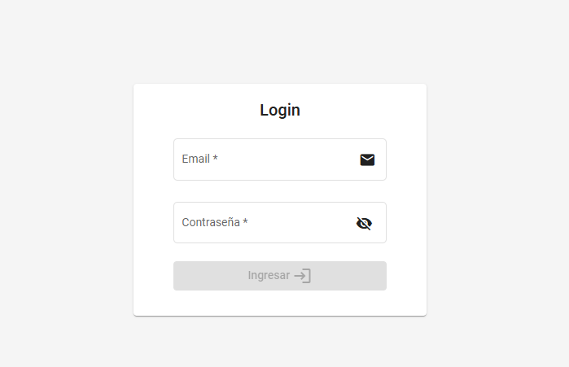

Una vez ingrese a la aplicación deberá ver lo siguiente:

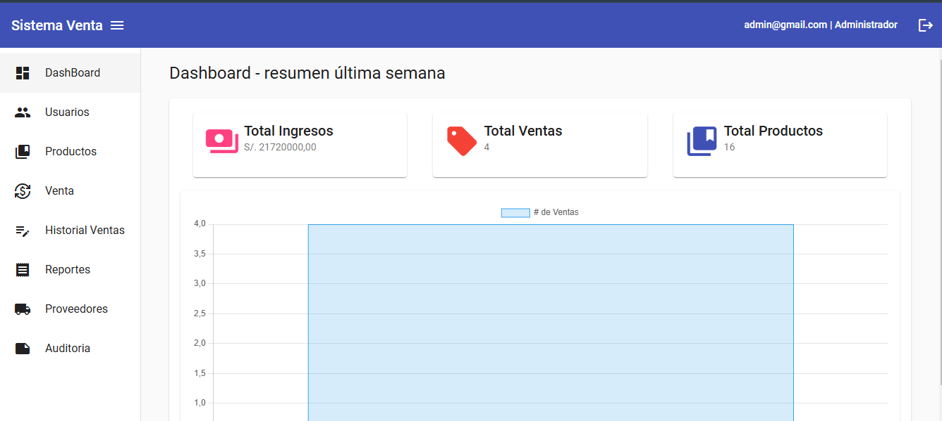

Debe seleccionar cualquier apartado de el menú para poder ver su funcionalidad en este caso Dashboard carga las ventas de la semana.

Menu usuarios:

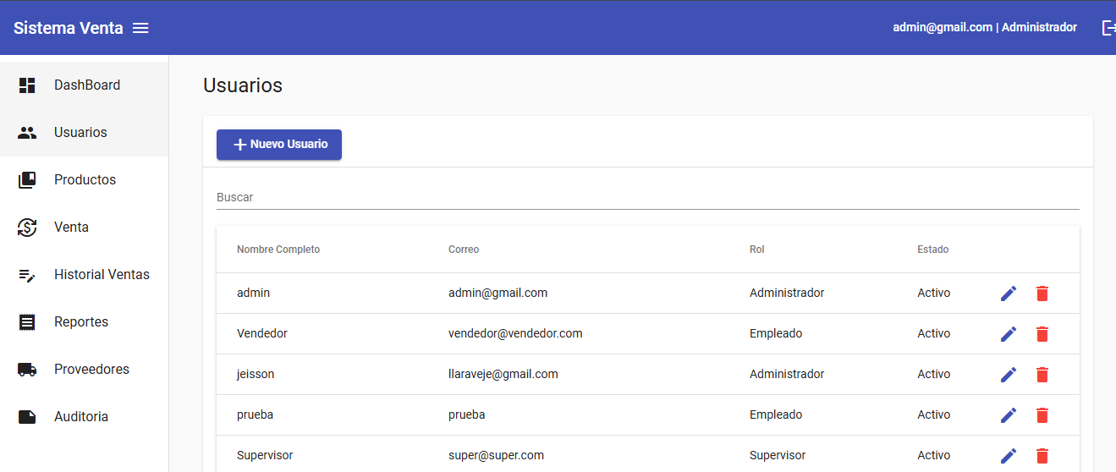

Menu Productos:

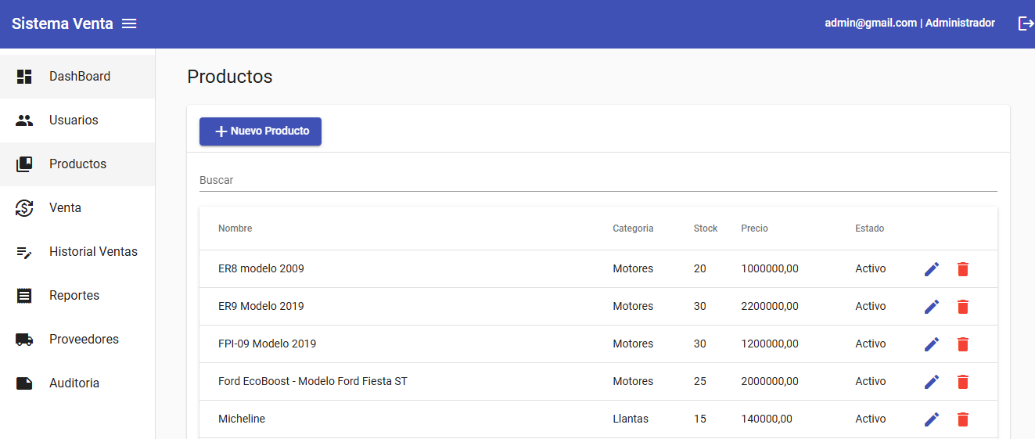

Menu venta:

En este apartado deberá buscar el producto que desea vender y indicar su cantidad, dar click en **agregar**, automáticamente se cargara el valor total y usted deberá elegir el método de pago para efectuar la compra.

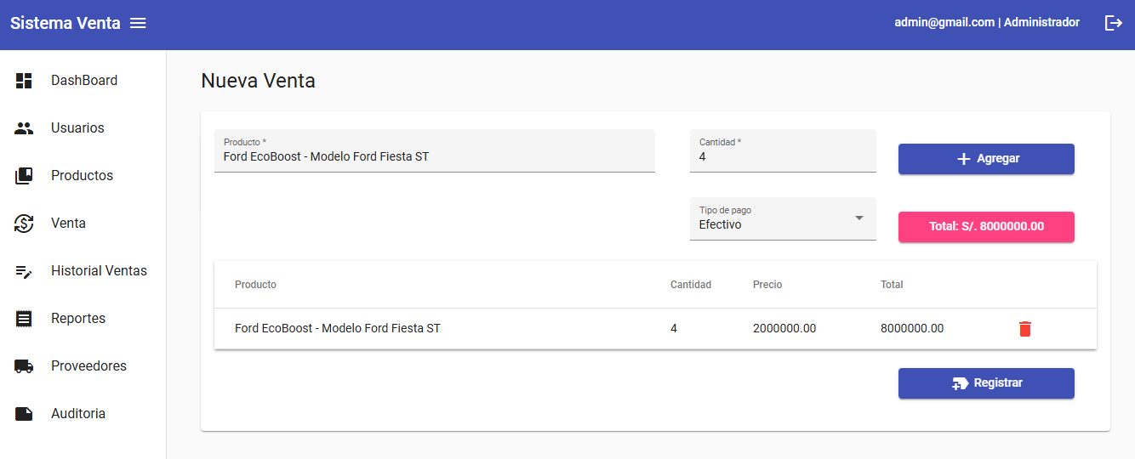

Menu Historial de venta:

En este apartado indique el rango de fechas en el que desea consultar las ventas realizadas.

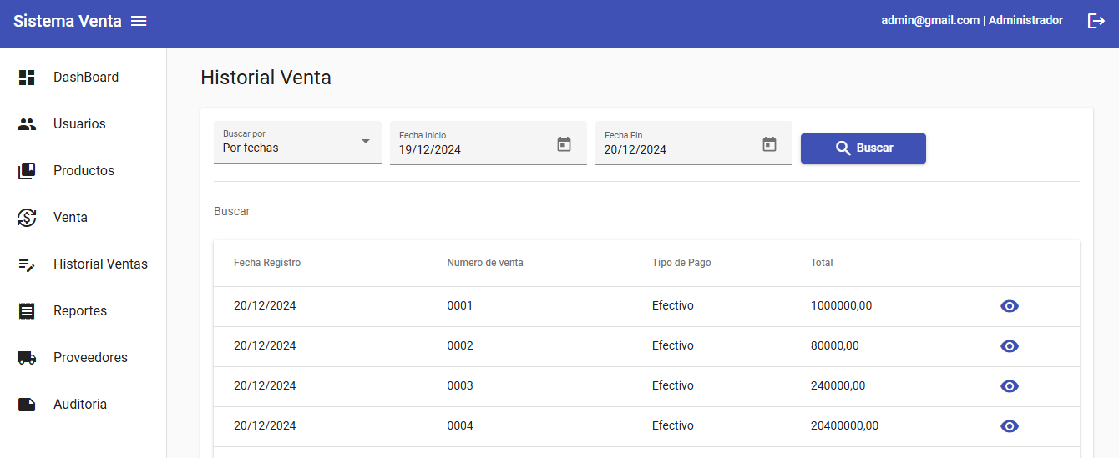

Puede filtrar por fecha o por código de venta

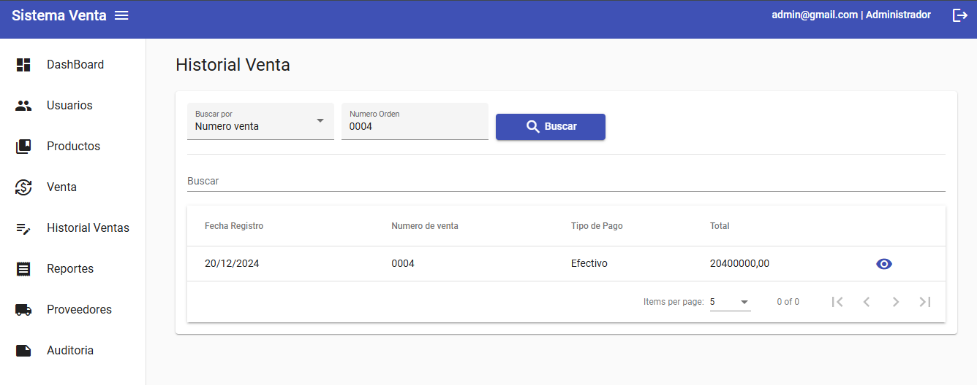

Puede dar click en el icono de el ojo para ver el detalle de la venta.

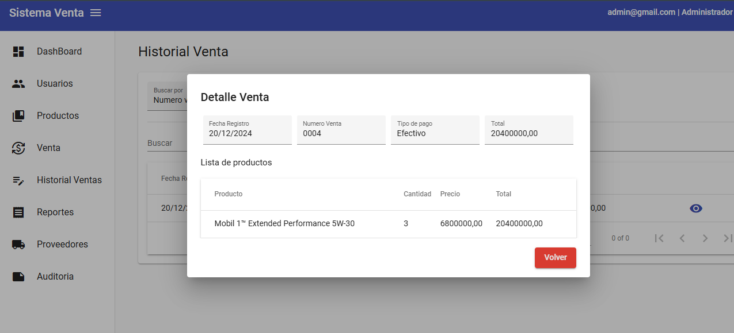

Menu Reportes:

Para poder generar un reporte seleccione un rango de fecha. De click en buscar. Y luego si lo desea puede exportar el excel.

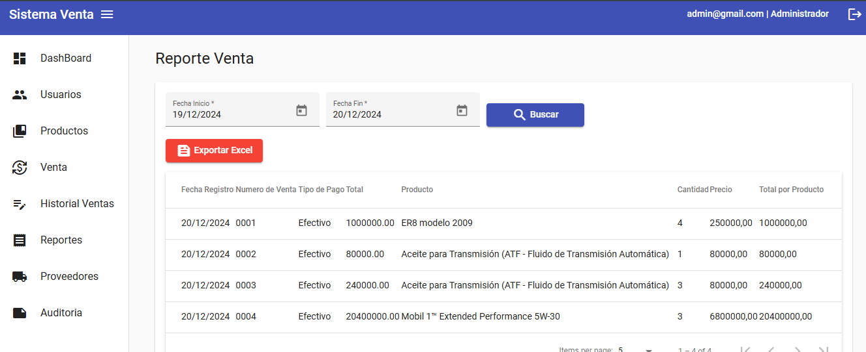

Menu proveedores:

En este apartado puede crear los proveedores y visualizarlos

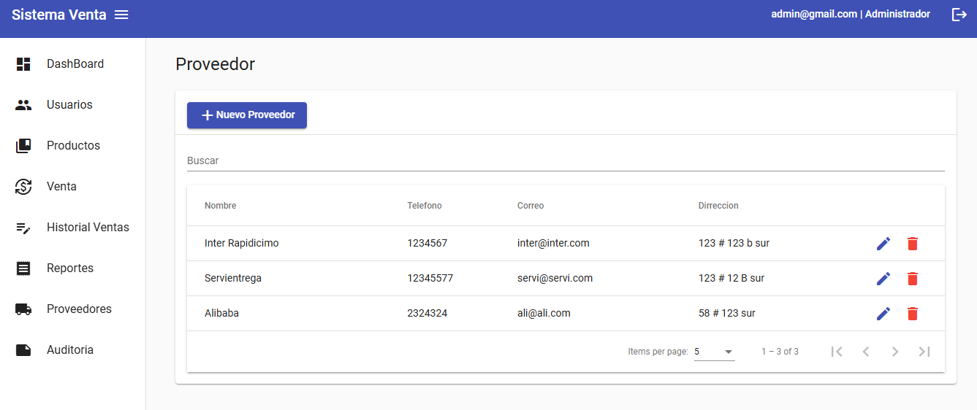

Menu auditoria:

En este apartado puede visualizar las auditorias

